Практическое задание.
В данной практической работе будут рассмотрены способы установки/обновления/удаления приложений.
В Linux репозитории — это центральные хранилища, содержащие программное обеспечение, библиотеки и другие пакеты, доступные для установки или обновления на компьютере. Эти хранилища обеспечивают безопасный и удобный способ получения программ и их обновлений.
Существует два основных вида: официальные репозитории и сторонние репозитории.
В первом случае – это каналы от разработчиков дистрибутива, а второй – принадлежит независимым разработчикам и различным компаниям.
1. Зайдите в браузер и перейдите на сайт: https://linuxhint.com/100_best_ubuntu_apps/
В представленном списке программ найдите Telegram и текстовый редактор vim, а после установите их с помощью команды apt-get
apt-get — это команда для управления пакетами в системах на базе Debian, таких как Ubuntu. Она позволяет пользователям устанавливать, обновлять и удалять пакеты программного обеспечения, а также управлять зависимостями пакетов.
apt-get работает с репозиториями — официальными или сторонними источниками, откуда берутся пакеты.
Все команды по приложениям, выполняются от имени администратора.
Режимы:
Обновление списка пакетов: | sudo apt-get update
Установка пакетов: | sudo apt-get install имя_пакета
Удаление пакетов: | sudo apt-get remove имя_пакета
Полное удаление пакетов (вместе с конфигурационными файлами): | sudo apt-get purge имя_пакета
Обновление всех установленных пакетов: | sudo apt-get upgrade
Обновление пакетов с установкой/удалением зависимостей: | sudo apt-get dist-upgrade
Удаление ненужных пакетов: | sudo apt-get autoremove
Очистка кеша пакетов: | sudo apt-get clean

Проверьте, что все приложения установились. Для этого просто впишите их названия в консоль.
* Редактор vim – имеет не совсем стандартный вид, он работает прямо в консоли.
2. Удалите текстовый редактор vim, а после удаления попытайтесь открыть его в консоли.
3. С помощью пакетного менеджера apt-cache и настройки policy, найдите данные от vim и Telegram.
policy – помогает найти программу на компьютере.
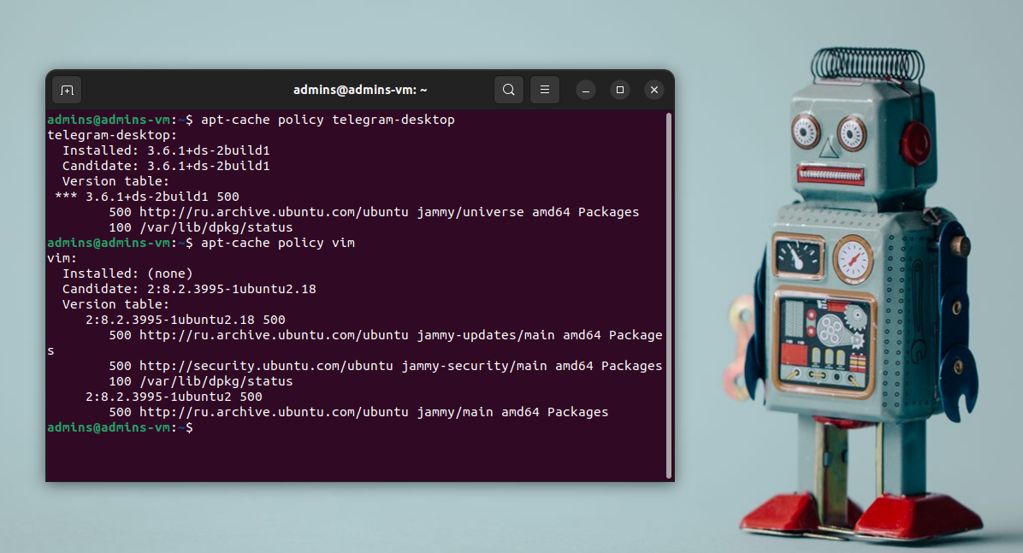
В отчёте дополнительно укажите различия двух ответов консоли на запрос.
4. Помимо поиска программы на самом компьютере, их также можно искать в репозиториях: apt-cache и настройка search.
search – поможет найти конкретную программу в официальных репозиториях. Поиск будет осуществляться по всем совпадениям.
С помощью данной команды, узнайте существуют ли приложения:
- bluefish;
- pimp;
- flc;
- vlc
В отчёте также укажите что это за приложения (если оно существует). В зависимости от приложения и совпадений, информации о нём может быть больше или меньше.
К примеру:
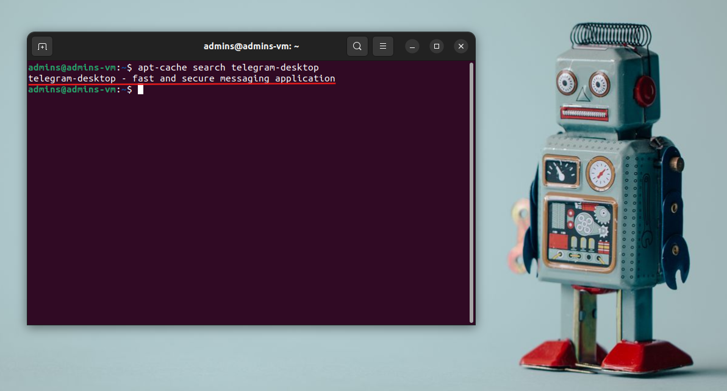

5. Обновите все приложения. Примените команду apt-get и соответствующий режим.
6. Использование команд для поиска файлов.
find — инструмент в Linux для поиска файлов и каталогов на основе различных критериев, таких как имя, дата изменения, размер, тип файла и многое другое.
find директория условие_поиска действие

Примеры использования:
- Поиск по имени: Для поиска файлов с определённым именем, используйте опцию -name:
find /path/to/search -name "filename"
Пример:
find /home -name "document.txt"
Эта команда ищет файл с именем document.txt в каталоге /home.
- Поиск файлов по шаблону: Если нужно искать файлы с определённым расширением:
find /path/to/search -name "*.txt"
Пример:
find /var/log -name "*.log"
Эта команда ищет все файлы с расширением .log в каталоге /var/log.
- Поиск по типу: Можно искать только файлы (-type f) или каталоги (-type d):
find /home/user -type d
Эта команда найдёт все каталоги в директории /home/user.
- Поиск по размеру файла: Чтобы искать файлы определённого размера, используйте -size:
  - +: больше указанного размера.
  - -: меньше указанного размера.
Пример:
find / -size +100M
Эта команда ищет файлы, размер которых больше 100 мегабайт.
- Поиск по дате изменения: Для поиска файлов, изменённых за последние N дней:
find /path/to/search -mtime -N
Пример:
find /home/user -mtime -7
Эта команда найдёт файлы, которые были изменены за последние 7 дней.
- Удаление найденных файлов: Чтобы удалить найденные файлы, используйте команду -delete:
find /path/to/search -name "*.tmp" -delete

Чтобы постоянно не прописывать путь, можно воспользоваться cd и сразу указать директорию поиска.
. – будет означать выбор директории в которой пользователь находится в данный момент.
* - ищет все файлы с указанием из расширений.
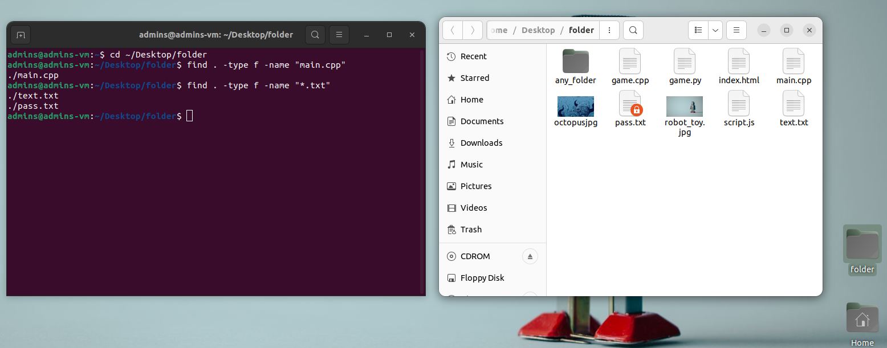
Если бы директория через cd не была указана, то формат был бы:
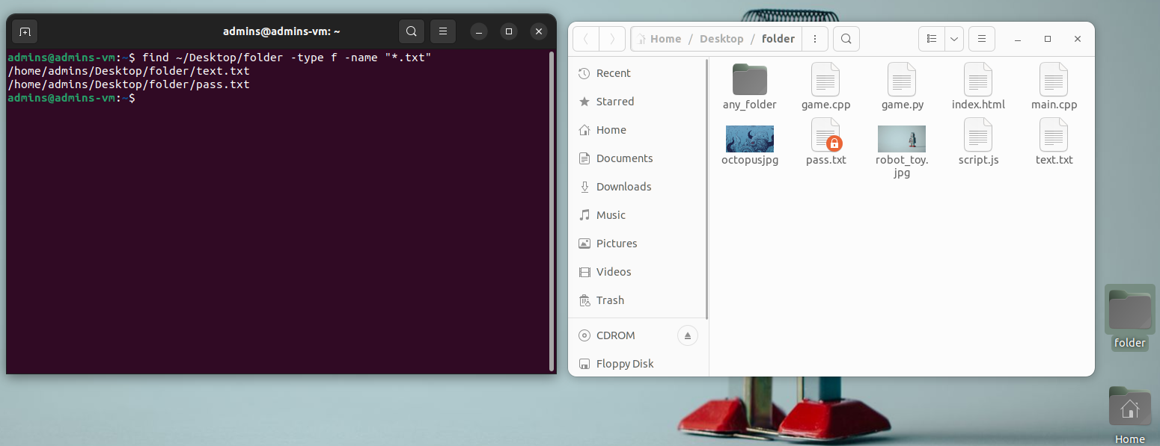
Скачайте 3 изображения:
- формат jpg – 2 шт. Ресурс: https://stockcake.com/
- формат png – 1 шт. Ресурс: https://www.vecteezy.com/free-png/vectors
- создайте 2-3 файла формата txt на компьютере (если их до этого не было). Один в папке, а другой на рабочем столе (на рабочем столе, файл должен содержать любую информацию).
Поместите их в директорию Home/Pictures.
С помощью команды find:
- выведете все файлы формата png в папке Pictures;
- выведете все файлы формата jpg в папке Pictures;
- выведете все файлы формата txt на компьютере
* Чтобы быстро узнать полный пусть до папки/файла, можно также воспользоваться данной командой: 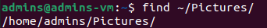
В отчёте дополнительно укажите, какие файлы вывелись помимо искомых, и что это могут быть за файлы.
7. Быстрый просмотр файлов. Команда cat (сокращение от concatenate) — одна из наиболее часто используемых команд в Linux. Используется для вывода содержимого файла в командной строке.
Чтобы запустить эту команду, введите cat, а затем имя файла и его расширение. Например: cat file.txt.
Другие варианты использования команды Linux cat:
cat> filename - создаёт новый файл с записью.
cat filename1 filename2>filename3 - объединяет два файла (1 и 2) и сохраняет их содержимое в новом файле (3);
cat filename | tr a-z A-Z >output.txt - преобразует файл в верхний или нижний регистр.
С помощью данной команды:
- выведете содержимое файла .txt на рабочем столе;
- создайте ещё один файл main.py в вашей папке на рабочем столе и впишите в него любую команду/функцию (например, print("Hello!"))
Не забывайте, для этого нужно ещё перейти в определённую директорию.
8. grep — это утилита командной строки Linux, которая позволяет искать строки в файле.
grep опции "шаблон строки" путь к файлу или папке
Как у любой команды, в ней несколько опций, но в данном примере они рассмотрены не будут.
С помощью данной команды попробуйте найти существует ли строка с print в файле main.py.

